**ЗВО УНІВЕРСИТЕТ КОРОЛЯ ДАНИЛА**

Кафедра інформаційних технологій

Практична робота №4

**Основи програмування на мові Python**

Виконав

с.г ІПЗс-2021-1

Яковів Р.Я.

Перевірив:

Витвицький Р.В.

Івано-Франківськ

2024

**Мета роботи:**

**Ознайомитися з принципами побудови функцій користувача на мові Python, з**

**використанням локальних і глобальних змінних.**

Завдання:

**1.** Ввести з клавіатури три дійсних числа. Піднести до квадрата ті з них,

значення яких невід'ємні, і в четверту ступінь - від'ємні.

**2.** Ввести з клавіатури координати двох точок А (х1, у1) і В (х2, у2). Скласти алгоритм, який визначає, яка з точок знаходиться ближче до початку координат.

**3.** Ввести з клавіатури величини двох кутів трикутника (в градусах). Визначити, чи існує такий трикутник, і якщо так, то чи буде він прямокутним.

**4.** Ввести з клавіатури дійсні числа x і y, не рівні одне одному. Менше з цих двох чисел замінити половиною їх суми, а більше - їх подвоєним добутком.

**5.** На площині XOY задана своїми координатами точка А (координати ввести з клавіатури). Вказати, де вона розташована (на якій осі або в якому координатному куті).

**6.** Ввести з клавіатури цілі числа a, b. Якщо числа не рівні, то замінити кожне з них одним і тим же числом, рівним більшому із вихідних, а якщо рівні, то замінити числа нулями.

**7.** Підрахувати кількість негативних серед чисел a, b, c (ввести з клавіатури).

**8.** Підрахувати кількість додатних серед чисел a, b, c (ввести з клавіатури).

**9.** Підрахувати кількість цілих серед чисел a, b, c (ввести з клавіатури).

**10.** Визначити, дільником яких чисел a, b, c є число k (ввести з клавіатури).

**Виконання завдань:**

**Завдання 1:**

def transform_numbers(x, y, z):

numbers = [x, y, z]

transformed = [(n ** 2 if n >= 0 else n ** 4) for n in numbers]

return transformed

# Введення чисел

x = float(input("Введіть перше число: "))

y = float(input("Введіть друге число: "))

z = float(input("Введіть третє число: "))

result = transform_numbers(x, y, z)

print("Перетворені числа:", result)

Результат:

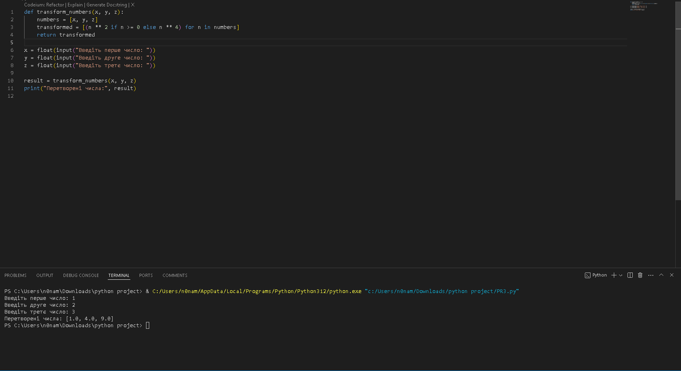

**Завдання 2:**

def closer_to_origin(x1, y1, x2, y2):

dist_A = (x1 ** 2 + y1 ** 2) ** 0.5

dist_B = (x2 ** 2 + y2 ** 2) ** 0.5

if dist_A < dist_B:

return "Точка A ближче до початку координат"

elif dist_B < dist_A:

return "Точка B ближче до початку координат"

else:

return "Точки A і B знаходяться на однаковій відстані від початку координат"

# Введення координат

x1, y1 = map(float, input("Введіть координати точки A (x1, y1): ").split())

x2, y2 = map(float, input("Введіть координати точки B (x2, y2): ").split())

result = closer_to_origin(x1, y1, x2, y2)

print(result)

Результат:

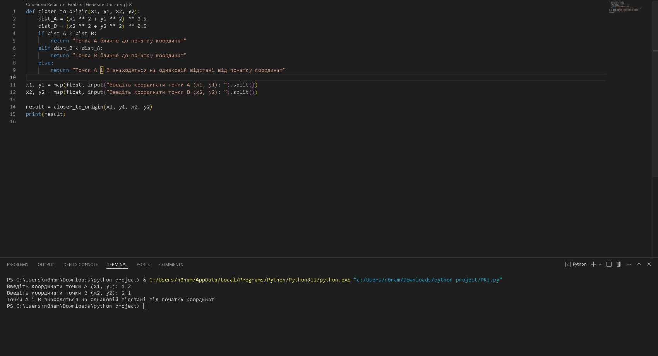

**Завдання 3:**

def is_triangle_and_right_angle(angle1, angle2):

if angle1 + angle2 < 180:

if angle1 == 90 or angle2 == 90 or angle1 + angle2 == 90:

return "Трикутник існує і він прямокутний"

else:

return "Трикутник існує, але він не прямокутний"

else:

return "Трикутник не існує"

# Введення кутів

angle1 = float(input("Введіть величину першого кута: "))

angle2 = float(input("Введіть величину другого кута: "))

result = is_triangle_and_right_angle(angle1, angle2)

print(result)

Результат:

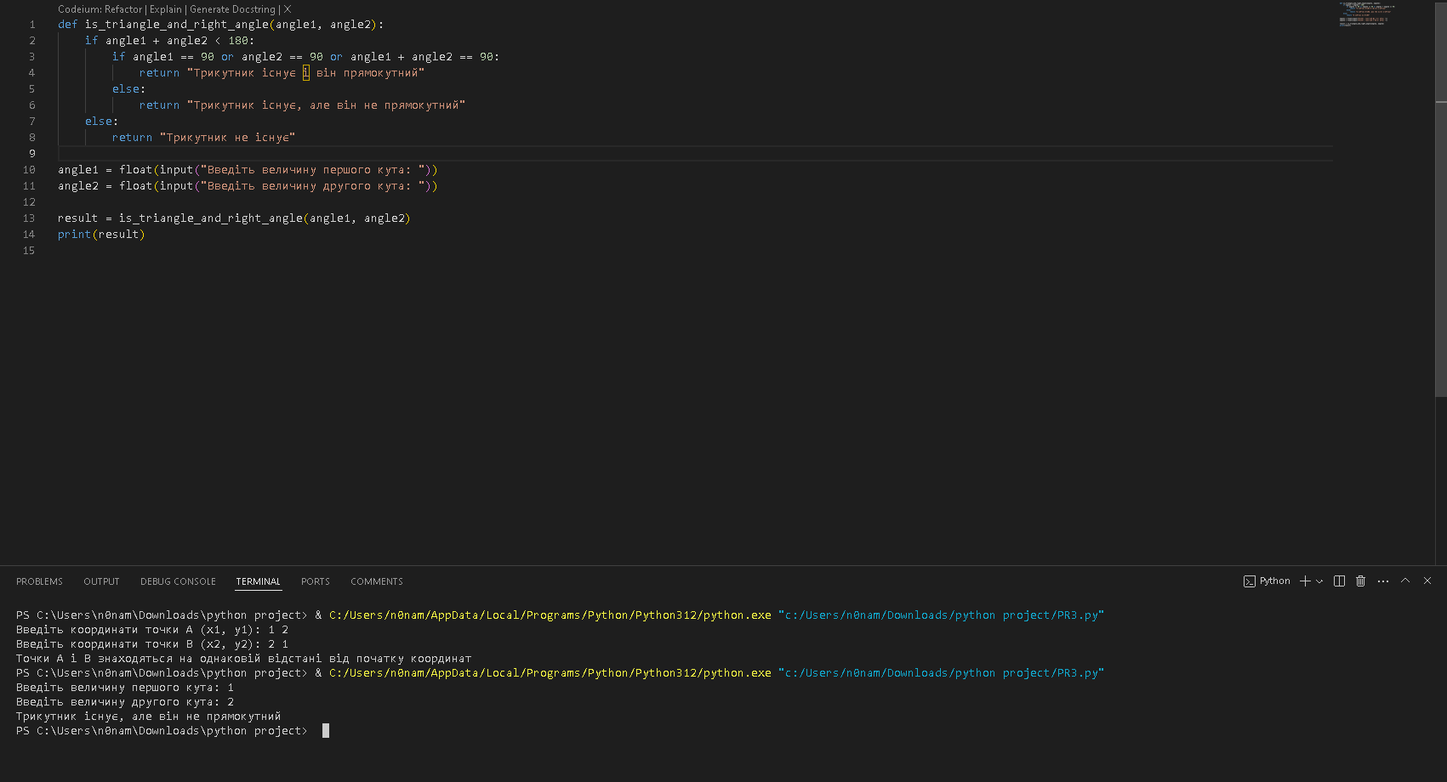

**Завдання 4:**

def replace_numbers(x, y):

if x < y:

x, y = (x + y) / 2, x * y * 2

else:

y, x = (x + y) / 2, x * y * 2

return x, y

# Введення чисел

x = float(input("Введіть перше число (x): "))

y = float(input("Введіть друге число (y): "))

new_x, new_y = replace_numbers(x, y)

print("Перетворені числа: x =", new_x, ", y =", new_y)

Результат:

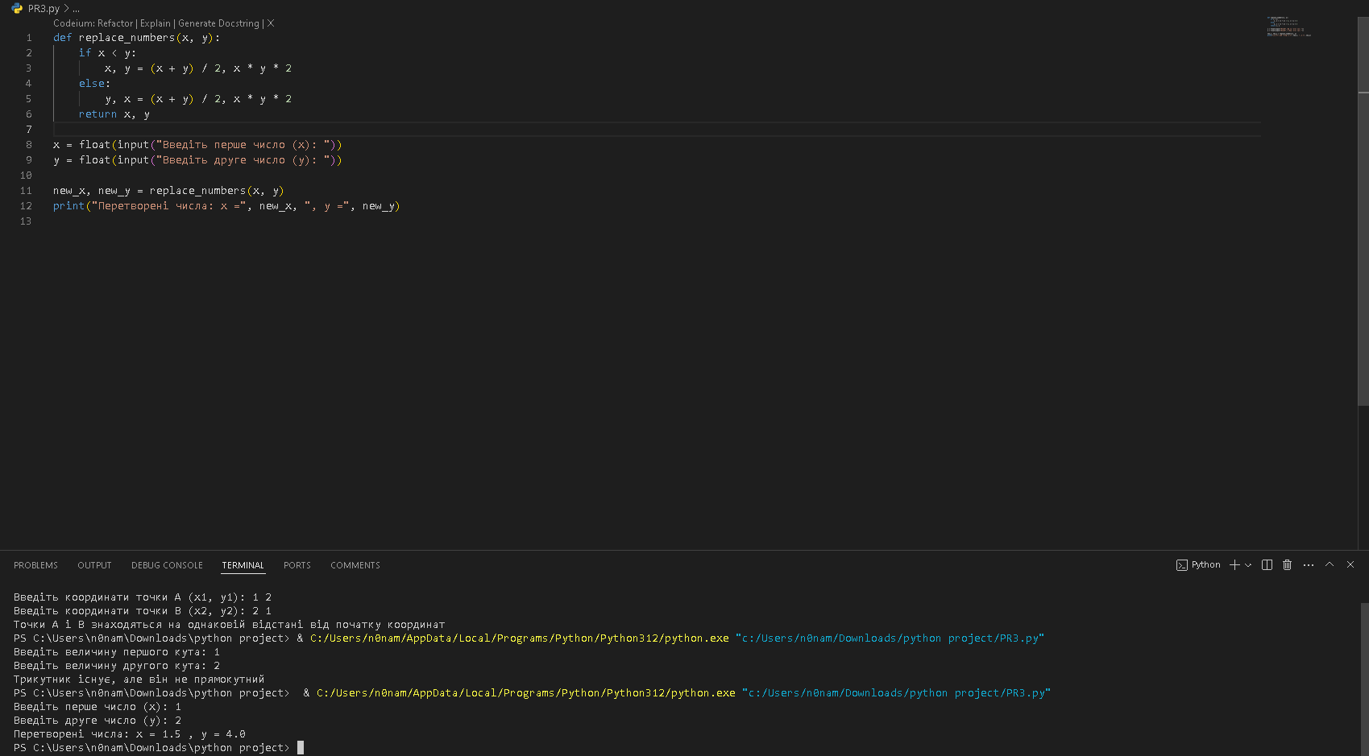

**Завдання 5:**

def point_position(x, y):

if x == 0 and y == 0:

return "Точка знаходиться на початку координат"

elif x == 0:

return "Точка знаходиться на осі Y"

elif y == 0:

return "Точка знаходиться на осі X"

elif x > 0 and y > 0:

return "Точка знаходиться в першій чверті"

elif x < 0 and y > 0:

return "Точка знаходиться в другій чверті"

elif x < 0 and y < 0:

return "Точка знаходиться в третій чверті"

elif x > 0 and y < 0:

return "Точка знаходиться в четвертій чверті"

# Введення координат

x = float(input("Введіть координати точки A (x): "))

y = float(input("Введіть координати точки A (y): "))

result = point_position(x, y)

print(result)

Результат:

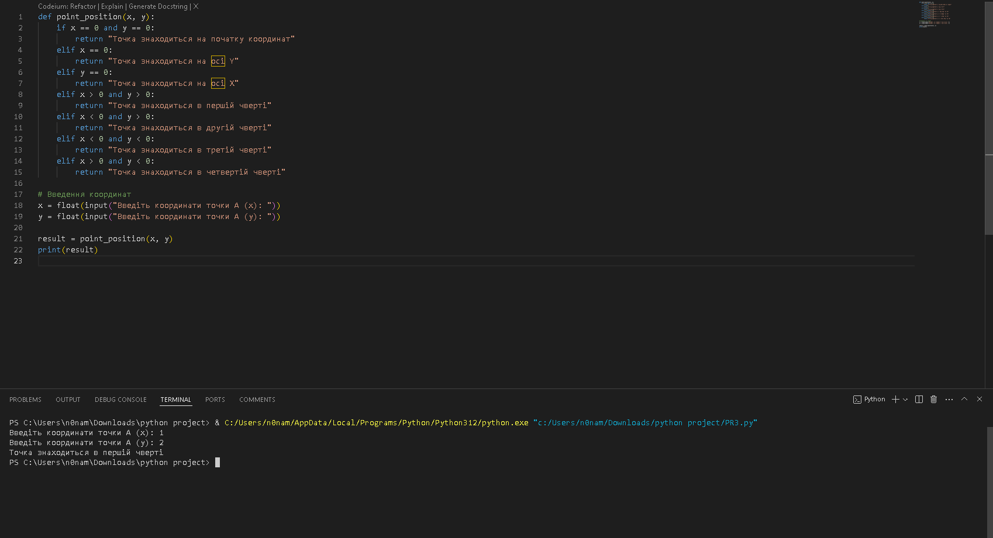

Завдання 6:

def replace_if_equal(a, b):

if a != b:

max_value = max(a, b)

a, b = max_value, max_value

else:

a, b = 0, 0

return a, b

# Введення чисел

a = int(input("Введіть перше число (a): "))

b = int(input("Введіть друге число (b): "))

new_a, new_b = replace_if_equal(a, b)

print("Перетворені числа: a =", new_a, ", b =", new_b)

Результат:

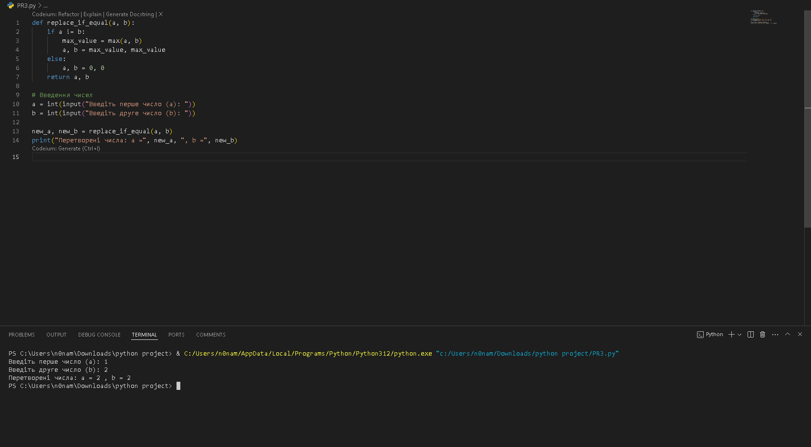

Завдання 7:

def count_negatives(a, b, c):

numbers = [a, b, c]

count = sum(1 for n in numbers if n < 0)

return count

# Введення чисел

a = int(input("Введіть перше число (a): "))

b = int(input("Введіть друге число (b): "))

c = int(input("Введіть третє число (c): "))

result = count_negatives(a, b, c)

print("Кількість негативних чисел:", result)

Результат:

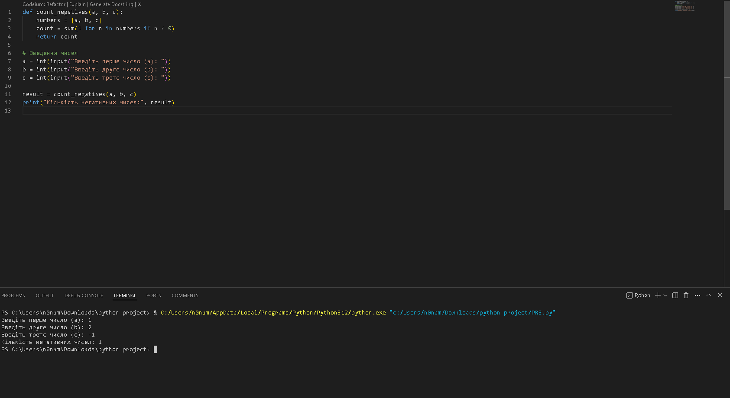

Завдання 8:

def count_positives(a, b, c):

numbers = [a, b, c]

count = sum(1 for n in numbers if n > 0)

return count

# Введення чисел

a = int(input("Введіть перше число (a): "))

b = int(input("Введіть друге число (b): "))

c = int(input("Введіть третє число (c): "))

result = count_positives(a, b, c)

print("Кількість додатних чисел:", result)

Результат:

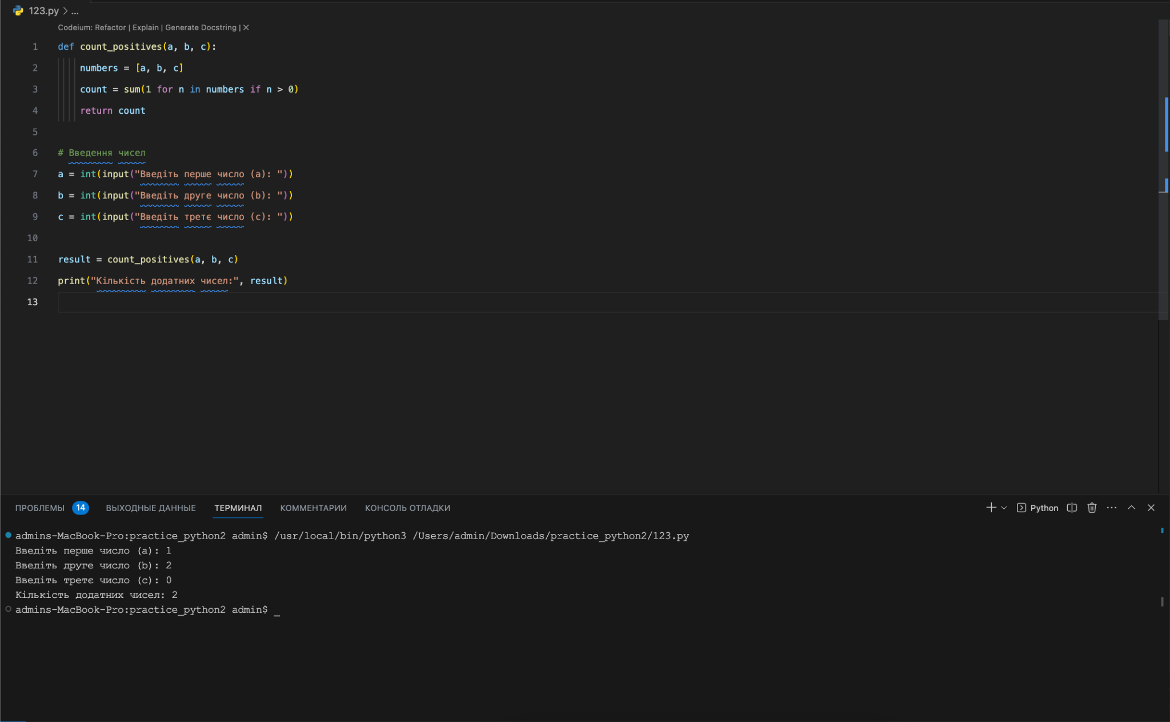

Завдання 9:

def count_integers(a, b, c):

numbers = [a, b, c]

count = sum(1 for n in numbers if n == int(n))

return count

# Введення чисел

a = float(input("Введіть перше число (a): "))

b = float(input("Введіть друге число (b): "))

c = float(input("Введіть третє число (c): "))

result = count_integers(a, b, c)

print("Кількість цілих чисел:", result)

Результат:

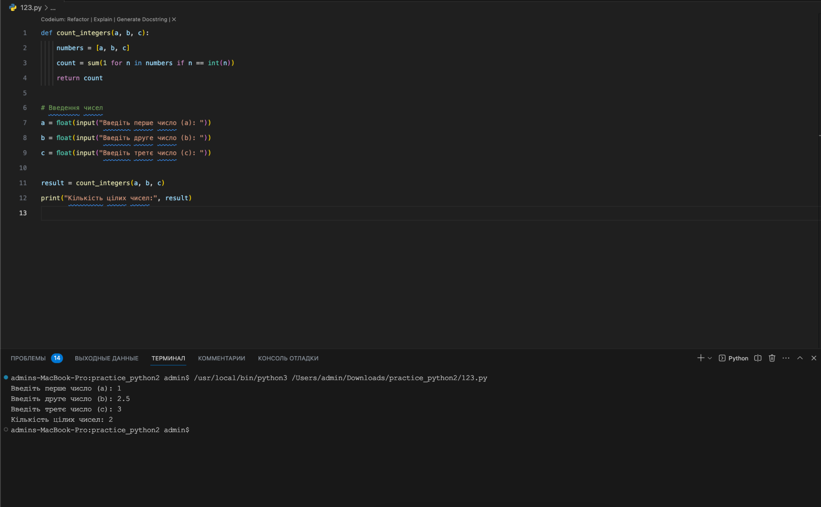

**GitHub Repo:** https://github.com/r0omak/PW_Function